J’aime l’été

J’aime nager en été. 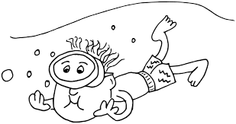

J’aime aller à la plage en été. 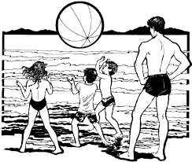

J’aime faire du camping en été.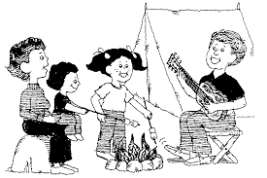

J’aime faire de la bicyclette en été. 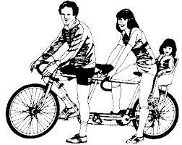

J’aime manger de la crème glacée en été. 